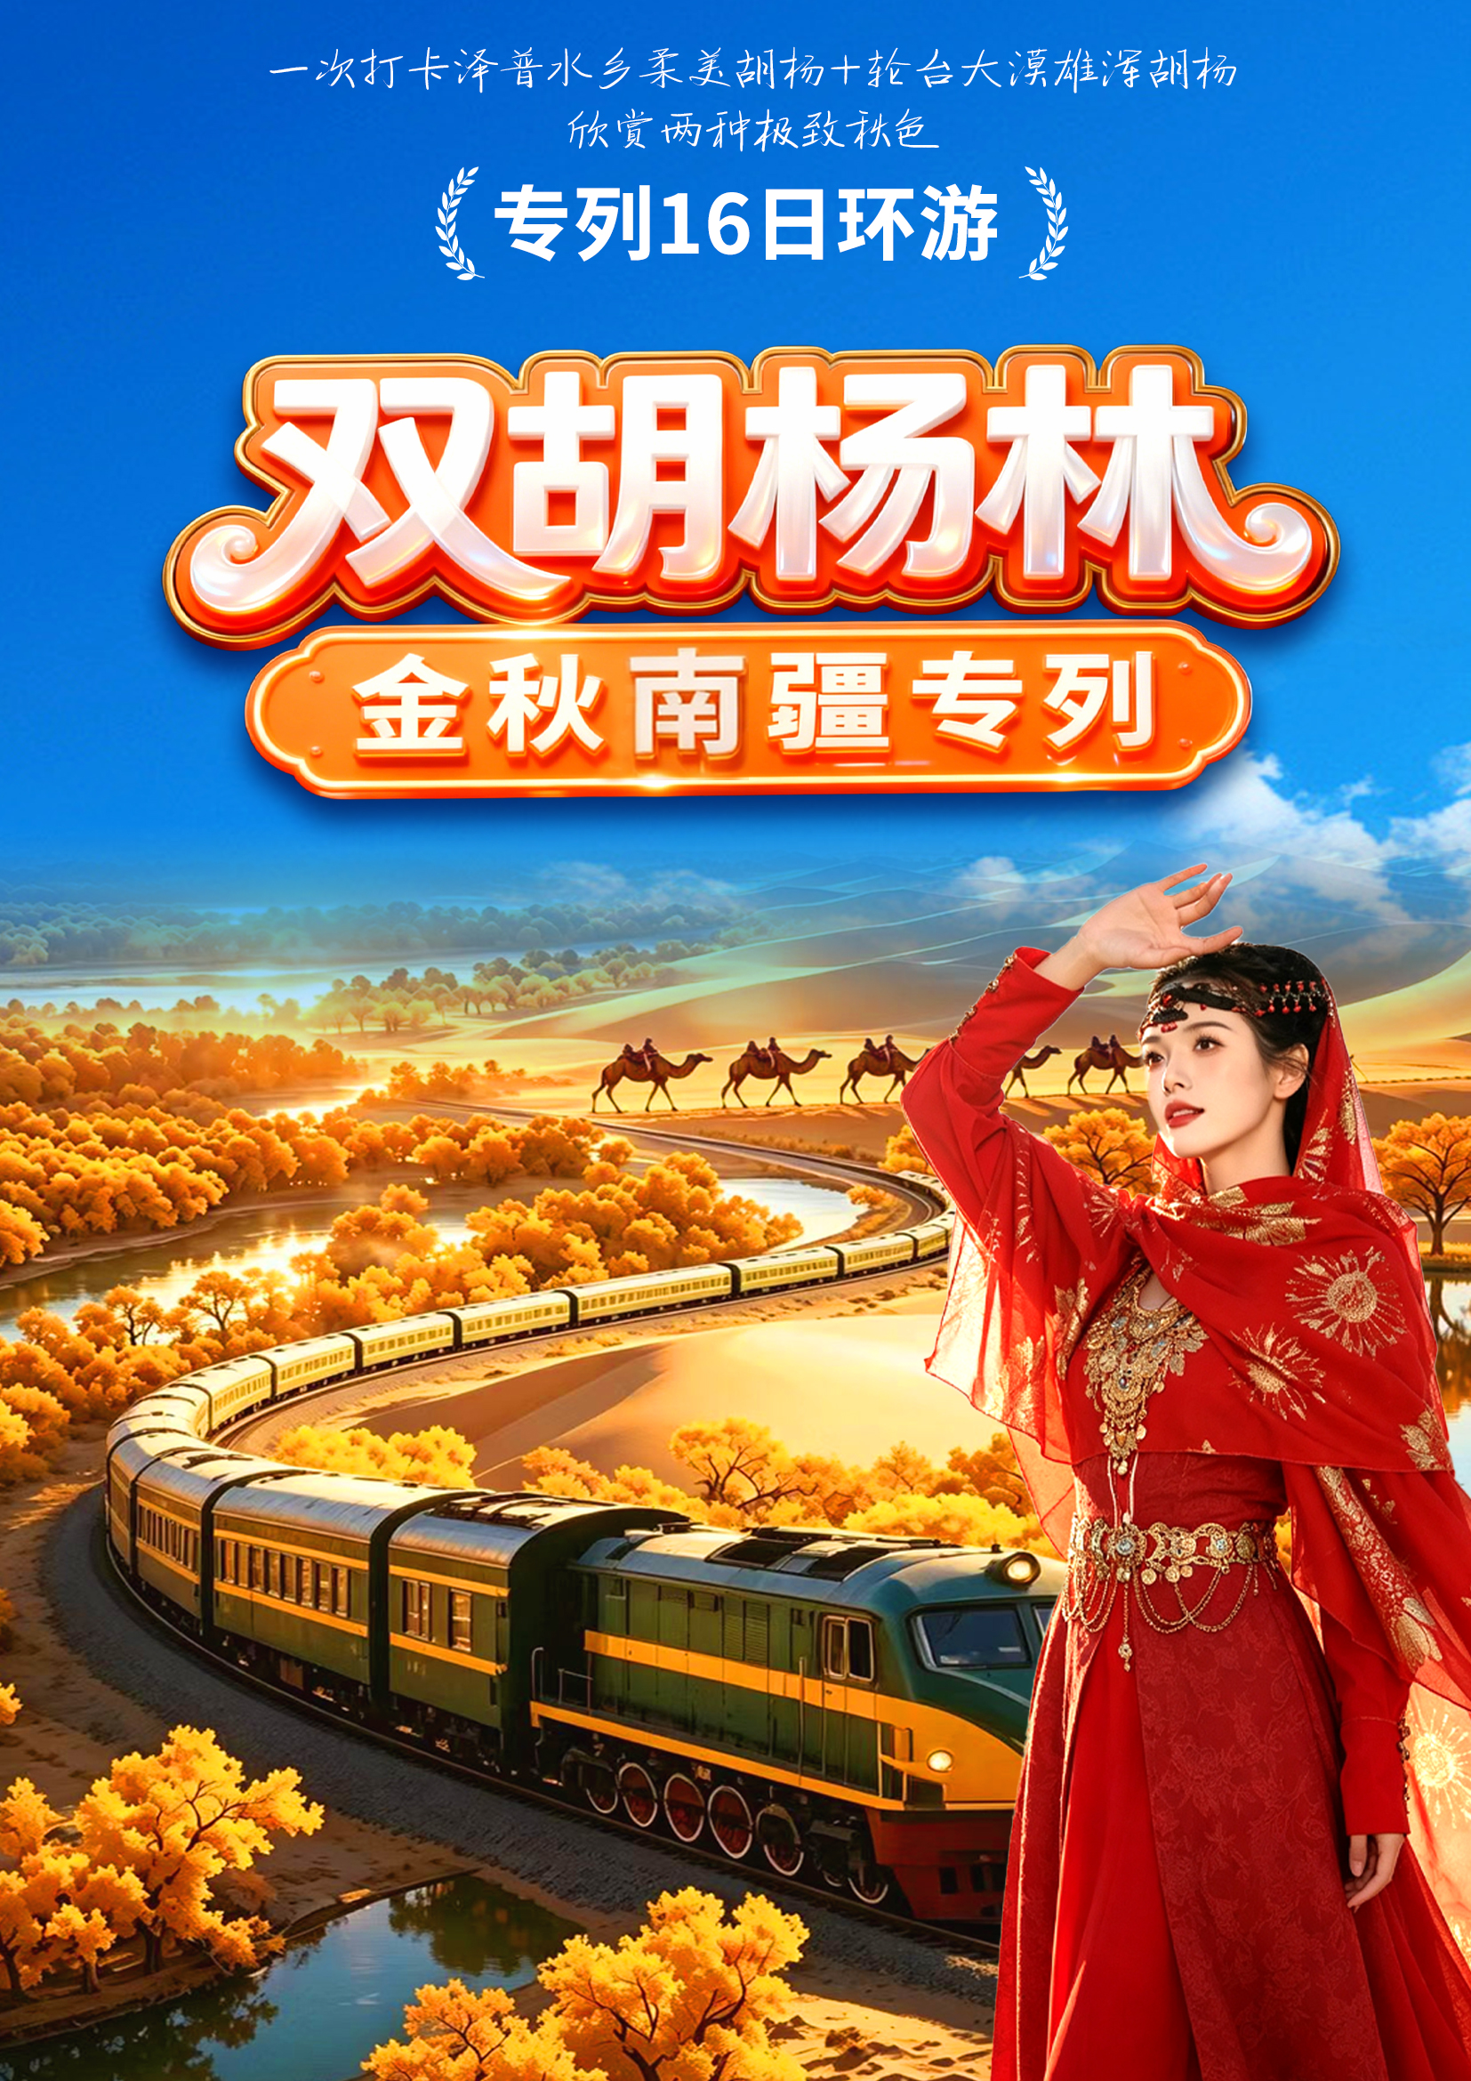
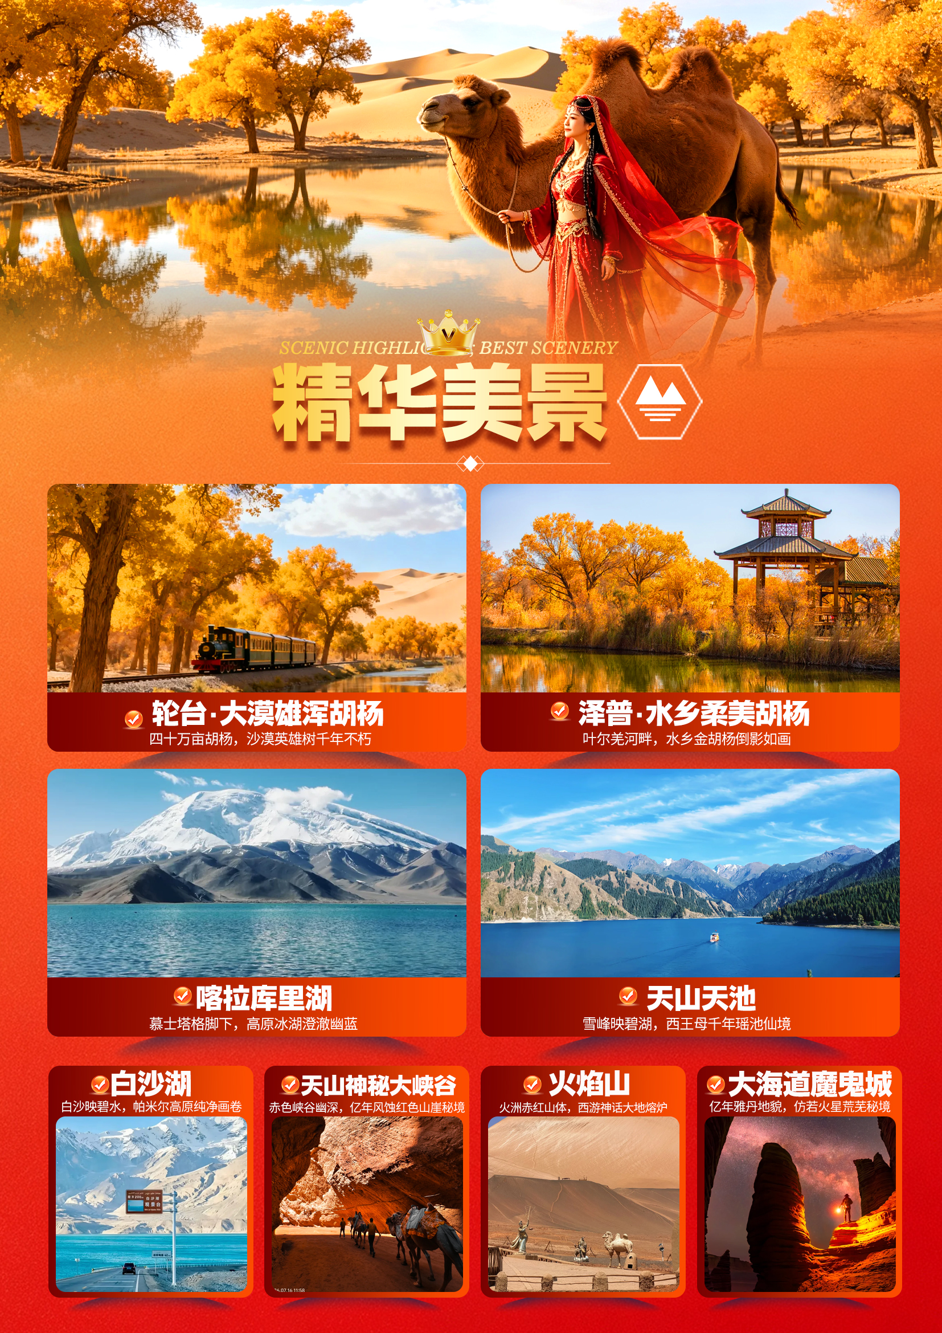
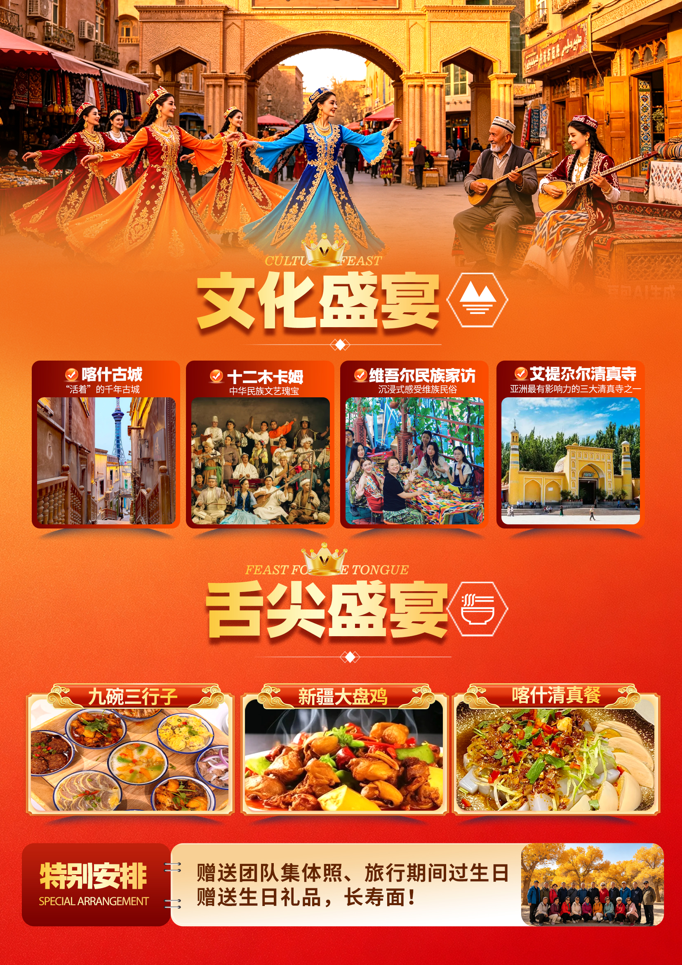
双胡杨林 金秋南疆专列

一次打卡泽普水乡柔美胡杨+轮台大漠雄浑胡杨，欣赏两种极致秋色
昌吉回族自治州（天山天池）
吐鲁番 （坎儿井 火焰山 葡萄庄园 维吾尔族家访）
库车（独库公路南段 天山神秘大峡谷 库车王府 <杏花之约 丝路龟兹> ）
喀什地区（金湖杨国家森林公园 艾提尕尔清真寺 疏附县乐器村 喀什古城）
克孜勒苏柯尔克孜自治州（喀拉库里湖 白沙湖 白沙山）
巴音郭楞蒙古族自治州（轮台 塔里木胡杨林国家森林公园）
哈密（大海道魔鬼城 回王府 十二木卡姆）
信阳（郝堂村 文新茶村）
西安（大慈恩寺 大雁塔北广场 钟鼓楼广场 永兴坊）
专列16日环游

活动特色：
1、交通舒适：特批跨省专列，串联新疆全域，全程不换车，不换铺，大件行李可存放在车上，为您省去四千五百公里的大巴车程、免去中转劳顿，睡在风景里，躺游新疆160万平方公里土地！
2、极致全景：专列深入新疆腹地，行程包揽雪山、冰川、湖泊、沙漠、峡谷、民俗、宗教，多种景观，不同体验，每天都有新惊喜！
3、风景盛宴：品西域古韵不老情—库车”杏花之约，丝路龟兹”演出，人间瑶池—天山天池，中国的羚羊谷—独库公路南段，中国十大最美峡谷之一—天山神秘大峡谷，地球上宛如火星的地方——大海道魔鬼城，帕米尔高原上的明珠—喀拉库里湖，全球最大原始胡杨林之一—塔里木胡杨林国家森林公园，柔美水上胡杨—泽普金湖杨森林公园
4、文化盛宴：“活着”的千年古城—喀什，中华民族文艺瑰宝—十二木卡姆，地下长城—坎儿井，亚洲最有影响力的三大清真寺之一—艾提尕尔清真寺，西域小故宫—哈密回王府，中国最后一位王爷府邸—库车王府。
5、舌尖盛宴：品尝新疆特色美食-九碗三行子、新疆大盘鸡、喀什清真餐
6、民俗盛宴：赠送团队集体照、旅行期间过生日赠送生日礼品，长寿面！
7、贴心随行：全程导游陪同，医护保健人员随车，当地导游讲解，23年的专列操作经验，让您的旅途舒心，放心，开心！
活动价格：
空调硬卧：上铺2999元/人 中铺3599元/人 下铺4199元/人
空调软卧：上铺4999元/人 下铺5599元/人
自费项目：信阳+西安2日游238元/人（请于报名时和团款一起交齐，含信阳1中餐，1日游车费及导服；西安1晚住宿，1早餐，半日游车费及导服；信阳和西安的行程不拆分，不单独售卖及退费，门票按年龄自理。依据国铁集团最新检修规定，专列需停靠信阳及西安进行检修，注意：报名即默认此费用，随报名费一起收取）
儿童收费：
6周岁以下儿童1580元/人（含半餐，汽车车位、导服、不含火车铺位、床位、门票）;
6周岁以上：与成人同价，接待标准与成人一致；
单 房 差：600元/人
分铺原则及空铺损失：为平衡团队票铺位情况，1人报名为中铺，2人报名1上1下或2中铺，3人上中下铺，软卧1人为上，2人报名1上1下，3人报名不承诺在一个包厢，活动价格已对上铺做出优惠，因此铺位差价以活动价格为准，不以实际票面核算。专列系包车性质，报名后如因个人原因无法按时出行，名单上铁路系统前可随时换人，如距出发20天以内退团且无人代替则收取空铺损失：空调（硬卧2300元/铺位，软卧4000元/铺位）。其余按旅游合同执行。
出发日期：2026年10月18日左右（以铁路部门最终命令为准）
参考停靠站：广州白云，韶关东，郴州，衡阳，株洲，长沙，岳阳，武昌、信阳、郑州、洛阳、西安
天数 | 简易行程 | 餐 | 住宿
D1 | 乘专列赴信阳，开始愉快的丝路之旅! | 无 | 专列
D2 | 此行程为：信阳+西安2日游自费项目238元/人：含信阳1中餐、1日游车费及导服（和团款一起交）信阳-【郝堂村】【文新茶村】-乘专列赴吐鲁番 | 自费项目含中餐 | 专列
D3 | 欣赏沿途美景。 | 无 | 专列
D4 | 抵达吐鲁番，入住酒店休息 | 无 | 吐鲁番
D5 | 【坎儿井】【火焰山景区】【葡萄庄园】【维吾尔民族家访】，汽车赴乌鲁木齐，入住酒店休息 | 早中 | 乌鲁木齐
D6 | 【天山天池】，乌鲁木齐乘专列前往库车。 | 早中 | 专列
D7 | 库车-【天山神秘大峡谷】【库车王府】《杏花之约，丝路龟兹》，乘专列赴喀什 | 中 | 专列
D8 | 喀什-【金湖杨国家森林公园】-喀什 | 中 | 喀什
D9 | 喀什-【白沙山】【喀拉库里湖】-喀什 | 早中 | 喀什
D10 | 喀什-【艾提尕尔清真寺】[喀什老城】【乐器村】【托克扎克镇阿亚格曼干村】，乘专列赴轮台 | 早中 | 专列
D11 | 轮台-【塔里木胡杨林国家森林公园】，乘专列赴哈密 | 中 | 专列
D12 | 哈密-【大海道魔鬼城 】【哈密回王府】 | 中 | 哈密
D13 | 【十二木卡姆】，乘专列赴西安 | 早 | 专列
D14 | 此行程为：信阳+西安2日游自费项目238元/人：含西安1晚住宿、1早餐、半日游车费及导服（和团款一起交）晚抵达西安，入住酒店休息。 | 无 | 自费项目含西安一晚酒店住宿
D15 | 【大慈恩寺+大雁塔北广场】【钟鼓楼广场】【永兴坊】，乘专列返程。 | 自费项目含早餐 | 专列
D16 | 火车上休息，开展各种文娱活动！沿途下车，结束旅程！ | 无 | 温馨的家
备注：本行程为预售参考，旅游天数为24小时制。受铁路调度影响，专列具体抵离时刻（可能涉及夜间或凌晨）及各地实际停留天数（约15-17天）可能微调，但总行程、票价及团款不变。最终安排以铁路部门命令及《出团通知书》为准。

⭐详细行程：
天数 | 行程安排（行程仅供参考，具体以出团通知为准） | 餐 | 住宿
D1 | 乘专列赴信阳，开始愉快的丝路之旅! | 无 | 专列
D2 | 此行程为：信阳+西安2日游自费项目238元/人：含信阳1中餐、1日游车费及导服（和团款一起交） 抵达信阳，乘车赴中国最美丽乡村--【郝堂村】以“郝堂茶人家”为中心，方圆30余平方公里。村落三面环山，一座座民居古朴典雅镌刻着岁月的沧桑，一棵棵粗壮高大、遮天蔽日的大树上挂满了古老的故事，呈现在我们面前的是一幅“小桥流水人家”的美丽景色。后前往【文新茶村】品茗观光游，文新茶村有山水秀丽的信阳毛尖发源地、神秘的白龙潭水库、靓丽的龙珠亭、神秘的神农泉，陸雨井和追梦的观日台等景观，风景优美文化遗产历史悠久。还可以参观文新茶村的信阳毛尖博物馆，开启一段沉浸式的茶文化之旅。在这里，您将穿越千年时光，从唐代"淮南茶"的历史渊源，到现代信阳毛尖的辉煌成就，全方位了解这片神奇树叶的故事。晚乘专列赴吐鲁番。 | 自费项目含中餐 | 专列
D3 | 欣赏沿途美景。 | 无 | 专列
D4 | 晚抵达吐鲁番，入住酒店休息。 | 无 | 吐鲁番
D5 | 早餐后游览【坎儿井】（游览时间不少于30分钟）坎儿井是中国新疆特殊的灌溉系统，与长城、京杭大运河并称中国古代三大工程。后游览西游记中记载的【火焰山景区】（游览时间不少于45分钟），后游览【葡萄庄园】（游览时间不少于30分钟）景区更是游人如织，可在葡萄乐园享用葡新疆特色萄架下的美食盛宴，是吐鲁番少数名族是活着的民俗博物馆，【维吾尔民族家访】（游览时间不少于40分钟）葡萄架下，唱一首“吐鲁番的葡萄熟了·阿娜尔罕的心儿醉了”，亲身感受维吾尔族的民族风俗，晚车前往乌鲁木齐，入住酒店休息。 | 早中 | 乌鲁木齐
D6 | 早乘车前往国家5A级景区、“人间瑶池”――【天山天池】（车程约90公里1小时，游览时间约2小时），天山天池是世界著名高山湖泊，换乘区间环保车进入景区，沿途车观石门一线、西小天池（王母娘娘洗脚池）等景观，远眺雄伟的博格达雪峰，游定海神针等景点。乘专列赴库车。 | 早中 | 专列
D7 | 抵达库车，经独库公路南段赴【天山神秘大峡谷】（车程约60公里1小时，游览不少于120分钟），被称为中国最美的十大峡谷之一，位于天山南麓，维吾尔语的意思是“红色的山崖”。大峡谷虽地处内陆干旱地区，遍布细沙，却有汩汩清泉。泉水潺潺流淌，时隐时现，堪称一绝。参观【库车王府】（游览不少于60分钟），库车王府是融维吾尔族建筑风格、中原建筑风格、俄罗斯建筑风格为一体。踏进库车王府，就能听见近200年历史的回声，缅怀到王公家族史的风范，体验到他们维护祖国统一，加强民族团结品德气节的主流；欣赏歌舞剧《杏花之约，丝路龟兹》，集库车龟兹舞蹈、佛教伎乐、民间舞蹈、民俗风情、非遗文化、诗词于一身，演出振奋人心、惊艳绝伦，“龟兹乐舞一声鼓，杏花之约千年舞”，美轮美奂的舞台设计和布置，相得益彰的电声光影融合交织，独具特色的西域民俗风情，让观众们沉浸其中。晚乘专列赴喀什。 | 中 | 专列
D8 | 抵达阿图什/喀什，乘车前往金湖杨国家森林公园（车程约260公里4小时），抵达泽普县，沿途车经法桐大道，沿着叶尔羌河继续行驶，抵达【金湖杨国家森林公园】（游览时间不少于2.5小时）坐落在叶羌河冲积扇上缘，景区占地面积有4万亩，天然胡杨林面积多达2万亩。远处是巍巍昆仑山，脚下的叶尔羌河支流奔腾不息，从公园内穿越而过，雪域昆仑和叶尔羌共同孕育了这片神奇的土地。后乘车返回喀什，入住酒店休息。 | 中 | 喀什
D9 | 沿着中巴友谊公路前往世界屋脊的帕米尔高原，沿途欣赏盖孜峡谷、盖孜驿站、流沙河、红山等著名景观，抵达蓝天、白云、雪山、沙湖与沙山形成的海拔3330米的原生态画卷【白沙山】（车程约160公里3小时，游览不少于40分钟），后乘车赴帕米尔高原上的明珠—【喀拉库勒湖】（车程约40公里1小时，游览时间不少于1小时），它位于冰山之父—慕士塔格山峰的山脚下，海拔三千六百米，水深三十多米，为高山湖泊。因湖水深邃幽黯，故名“卡拉库里”（柯尔克孜语意为黑湖）。湖的四周有冰峰雪岭环抱，特别是周围的公格尔九别峰和慕士塔格峰更为这个湖增添了神奇而美丽的色彩。使得古今多少游人为之倾倒，正是因为它的存在，塔里木河才有了滔滔流水，喀什噶尔绿洲才有了勃勃生机。乘车返回喀什，入住酒店休息。 | 早中 | 喀什
D10 | 早餐后车赴疏附县（车程约1小时），参观新疆乐器之乡【疏附县乐器村】，村子乐器制作已经有数百年历史，工匠们从采料到加工有自己的传统，独具特色、自成体系，可以零距离聆听到手工匠人亲自弹奏的民族音乐，2008年6月，疏附县的“民族乐器制作技艺”被国务院批准为第二批国家级非物质文化遗产项目；2012年8月，国家文化部公布的首批国家级非物质文化遗产生产性保护示范基地公示名单中，以该村为基础的疏附县民族乐器制作传承保护基地成为新疆上榜单位……如今，这里已是新疆最富有地方特色和最具盛名的民间乐器制作地之一。参观援建新农村【托克扎克镇阿亚格曼干村】。游览喀什市内风光，中国最大的清真寺—【艾提尕尔清真寺】（游览时间不少于20分钟），以阿拉伯建筑特色与维吾尔建筑风格融于一体而建造的一座有着浓郁民族风格和宗教色彩的伊斯兰教古建筑群。后游览中国唯一以伊斯兰文化为特色的迷宫式居民区—【喀什老城】（游览时间不少于40分钟），老城区街巷纵横交错,布局灵活多变,仿佛让你置身一个中世纪的间隧道之中。乘专列赴轮台。 | 早中 | 专列
D11 | 抵达轮台，前往游览【塔里木胡杨林公园】（车程约100公里2小时，游览时间不少于120分钟），这里有世界上面积大、分布密、存活好的“第三纪活化石”——40余万亩的天然胡杨林。它们隐匿在塔里木河沿岸，胡杨是杨柳科胡杨亚属植物，是新疆古老的珍奇树种之一。维吾尔语称胡杨为托克拉克，意为“最美丽的树”。由于它具有惊人的抗干旱、御风沙、耐盐碱的能力，能顽强地生存繁衍于沙漠之中，因而被人们赞誉为“三个一千年”，即活着一千年不死，死后一千年不倒，倒后一千年不烂的“沙漠英雄树”。晚乘专列赴哈密。 | 中 | 专列
D12 | 抵达哈密，前往【大海道魔鬼城】（车程约100公里1.5小时，游览不少于60分钟），哈密最著名的户外探险线路之一，游客们能感受到"辽阔疆域、无限风光"的新疆美景。在荒无人烟的茫茫戈壁滩上，虽然生命无法存在，大自然却用它神奇的力量创作了许多矗立在沙漠之中的作品：有的像格林童话中的古城堡，有的像指环王中环绕半山的宫殿，到了这里，你会发现你的想象无尽的延伸，庞贝遗址，古罗马战场，佛龛，大前门…连绵成片的城堡群落，粗犷的风格和点睛的细节交相辉映，仿佛把世上的奇观都再现于沙海之上，也是摄影爱好者们的向往之地!晚餐入住酒店休息。前往【哈密回王府】（游览不少于45分钟）。哈密王景区是国家AAAA级旅游景区，国家级文物保护单位。由于哈密回王在历史上对维护新疆统一、促进民族团结有着重大的影响，因此，哈密王景区又是一处宣扬祖国统一和民族团结的重要基地。入住酒店休息。 | 中 | 哈密
D13 | 前往十二木卡姆观赏歌舞演艺，开启一场新疆歌舞【十二木卡姆】视觉盛宴，美丽的新疆姑娘、帅气的新疆小伙，让您在歌舞中散去一天的疲劳，感受新疆的热情，参观新疆歌舞（时间不少于45分钟）。乘专列赴西安。 | 早中 | 专列
D14 | 此行程为：信阳+西安2日游自费项目238元/人：含西安1晚住宿、1早餐、半日游车费及导服（和团款一起交） 晚抵达西安，入住酒店休息。 | 无 | 自费项目含西安一晚住宿
D15 | 早餐后前往【大慈恩寺+大雁塔北广场】(参观约1.5小时，不登塔，登塔需自理25元/人)，寺内矗立一座穿越了1300多年风雨的时空坐标-大雁塔。这里不仅是西安的标志，更是一本立体的史书，等待着您来翻阅。大慈恩寺，始建于唐代，由玄奘法师督造，曾是保存佛经、佛像与舍利的圣地。后前往【钟鼓楼广场】（不登楼）以恢弘之姿连接着六百余年的历史，这里是西安的“城市会客厅”，可漫步广场，感受唐长安城“九经九纬”的棋盘式布局。前往【永兴坊】非遗美食一条街，可自行品尝西安美食。（永兴坊逛吃攻略: 关中街:澄城羊肉泡、长安搅团、岐山大刀哨子面、岐山擀面皮、千层油饼、潼关肉夹馍、蓝田荞面饸饹、biangbiang面、紫阳蒸盆子；陕北街:子长煎饼、镇巴炕洋芋、子洲錁馅）乘专列返程，欣赏沿途美景。 | 自费项目含早餐 | 专列
D16 | 火车上休息，沿途下车，结束旅程！ | 无 | 温馨的家
备注：本行程为预售参考，旅游天数为24小时制。受铁路调度影响，专列具体抵离时刻（可能涉及夜间或凌晨）及各地实际停留天数（约15-17天）可能微调，但总行程、票价及团款不变。最终安排以铁路部门命令及《出团通知书》为准。

服务标准：
1、住宿：全程当地舒适型酒店双人标准间，如产生单男单女，安排三人间或加床或拼房；如若无法安排则自行补房差）；
2、交通：专列火车往返空调硬卧（软卧），当地空调旅游汽车；
3、用餐：正餐十人一桌，八菜一汤；早餐酒店含，放弃用餐，餐费不退；
- 导游：全程工作人员陪同服务；当地导游讲解服务、保健医护人员随专列服务；
5、门票：所有景区门票及景区内交通未含，下表为各景点门票参考价格，以景区实际为准；火车上交予导游，多退少补。旅游途中如因身体原因或其他特殊情况，未产生的景点门票费用在返程专列上由导游退还（套票不退）。下表各景点门票价格为参考价格，门票及老年优惠政策以景区当天实际价格为准，届时多退少补；具体景区以实际游览为准。
景区名称 | 60岁以下 | 60--64周岁 | 65--69周岁 | 70周岁以上
天山天池+区间车 | 95+60 | 48+60 | 0+30 | 0+30
坎儿井+火焰山+葡萄庄园+家访套票（专列统一为团队大巴往返，不换乘景区交通，已核算年龄优惠，此费用含大巴车费及司导服务费，套票不单独退费） | 190 | 150 | 110 | 110
天山神秘大峡谷 | 41 | 21 | 0 | 0
《杏花之约，丝路龟兹》演出 | 158 | 158 | 158 | 158
库车王府 | 55 | 27.5 | 0 | 0
艾提尕尔清真寺 | 30 | 15 | 0 | 0
金湖杨国家森林公园+区间车 | 40+20 | 20+20 | 0+20 | 0+20
白沙山-白沙湖 | 40 | 20 | 0 | 0
喀拉库里湖 | 45 | 22 | 0 | 0
乐器村+区间车+托克扎克镇阿亚格曼干村 援疆专列套票(援疆必交) | 80 | 80 | 80 | 80
塔里木胡杨林+区间车 | 40+25 | 40+25 | 20+25 | 0+25
大海道魔鬼城+区间车 | 45+30 | 22.5+30 | 0+30 | 0+30
回王府+讲解费 | 35+5 | 17.5+5 | 0+5 | 0+5
十二木卡姆演艺 | 80 | 80 | 80 | 80
文新茶村观光车+茶券 | 30 | 30 | 30 | 30
大慈恩寺 | 10 | 10 | 0 | 0
门票合计 | 1154 | 901.5 | 588 | 568
1、以上门票列表仅为宣传使用，仅供参考，实际产生门票以出发时间景区政策为准，多退少补，谢谢配合。 2、产品是面向老年市场，适应老年人出行的专项旅游产品，国家针对不同阶段的老年人制订了优惠政策，优惠政策的年龄阶段严格按身份证实际出生日期为准，不跨年度计算，出行前未携带本人身份证原件及相关有效证件的游客均按全票处理，证件优惠不能重复使用，敬请谅解！
3、因专列人流量大，为了各位贵宾游览顺利便捷，部分景区交通可能会用旅游大巴代替，景交费用必须产生。如有疑义，请进景区之前跟全陪导游沟通解决。
6、保险：我社已按国家规定购买了旅行社责任险;强烈建议游客自行购买一份旅游意外险；
（备注：因自身疾病引起的费用自理；若发生人身意外伤害，由客人先行垫付，旅行社依据保险相关规定协助客人理赔意外事故具体赔付责任、赔付标准、理赔由保险公司负责解释和履行）。
7、参考酒店：（以下仅为标准参考，专列人数较多，当地会根据实际情况安排以下或相同标准酒店）
乌鲁木齐：一路顺风酒店、君悦东福酒店、鑫茂祥酒店
吐鲁番：如家酒店、闽台酒店、天伦酒店、石榴酒店
喀什：喀什其尼瓦克北楼、丽景酒店、色满宾馆、锦德商务酒店、锦成酒店、玛蒂娜酒店、远方客栈酒店、边疆宾馆、五洲宾馆、融
泉大酒店、华达酒店、艾美酒店、鑫君莱大酒店、仁聚酒店
哈密：车码头鑫顺源酒店、车友酒店、华庭商务、商业宾馆、盛旺酒店、松灿酒店、星晨酒店
西安：陕煤宾馆、华源酒店、喜悦酒店
- 报价不含：全程门票、往返途中及自由活动期间餐费，景区内自由选择的小交通以及个人消费均不含。
- 报名须知：报名需签署《健康承诺书》( 附后)，65 岁以上需有家属陪同 (需要子女签字同意) 及《健康承诺书》或县级医院出具的《体检报告》，80 岁以上谢绝参团。
10、注意事项：因新疆喀什地区卡拉库里湖、白沙湖均属于边境管控区域，根据当地政策规定，所有前往以上景区的游客必须提前办理边境通行证方可游览。请各位报名游客务必在户籍地或出发地提前自行办好边境通行证；儿童同成人一样，均需办理。若因游客个人原因未提前办证、或证件不符或其他原因无法办理，导致不能正常游览，相关责任由游客自行承担，我社不予退费，请大家知悉并提前准备好证件！

特别说明和注意事项【此款内容均作为游客与旅行社旅游合同附件的重要内容，游客签订协议即为同意以下条款】
1、有效身份证件：参加国内旅游时须携带有效期内的身份证，如因个人原因没有带有效身份证件造成无法办理入住手续造成的损失，游客自行承担责任；老年人享受门票优惠政策的必须老年证和身份证两证齐全，因证件不全导致优惠政策无法享受的，游客自行负责。
2、有严重高血压、心脏病、哮喘病、有过中风病史等易突发疾病及传染病、精神疾病患者谢绝参加。旅游者应身体健康，保证自身条件能 够完成旅游活动，若因本人隐瞒身体状况或自身原因造成突发疾病或其他意外事故导致本人或第三人受伤或死亡的，由本人承担所有责任。根据自身情况备好常用药和急救药品；活动中注意保护个人的人身及财产安全，妥善保管财务。如有特殊病史，请报名时如实说明，并向医生确认您的身体能够完成此次的旅游活动。虽然专列上有配备医护保健人员，但主要是处理行程中的临时小疾病；并且专列条件有限，不能将配备的医护保健人员作为您的全部医疗保障。
3、专列的车容车貌、设施设备、卫生、沿途站点加水、开水供应和餐车服务均由铁路部门负责，不属于旅行社范畴，若有意见或建议可拨打12306自行向铁路主管部门反映。
4、不可抗力免责说明：由于不可抗力等不可归责于旅行社的客观原因或旅游者个人原因，造成旅游者经济损失的，旅行社不承担赔偿责任。如恶劣天气、自然灾害、火车延误、汽车塞车等不可抗力原因如造成团队行程更改，延误、滞留或提前结束时，旅行社不承担责任。因此发生的费用增减，按未发生费用退还游客，超支费用由游客承担的办法处理。
5、根据客人体力和精力的不同，部分景区设有方便客人观光的景区小交通（如索道、环保车、观光车等），可自由自愿选择，具体价格以景区政策为准！
6、以上行程作为旅游合同内容或附件，仅供参考，届时在保证不减少景点、不降低服务标准的情况下，旅行社可根据实际情况和专列时刻点对行程顺序做出相应调整；专列具体开行、抵离时间以铁路局最后命令和站内调度为准；若专列晚点或早到，旅行社并无违约，负责协调，根据实际情况对行程进行调整，不降低服务标准，但不承担经济赔偿；旅行社已经按照正常的专列申报程序向铁路部门申报本次旅游专列，如遇铁路部门政策性因素、车辆调配因素、国家突发事件征用铁路资源等情况，专列超员或者人数不够的情况下，专列不予开行，我社有权在不降低服务标准的情况下改走正班车或者全额退款，不再承担违约责任。专列具体开行时间、运行路线、抵离时间以铁路部门命令和站内调度为准； 因专列政策或者组团人数使专列未能成行，则改走正班车或者全额退款，不再承担违约责任。
7、因游客自身健康原因免责说明：本次专列长途旅行，时间长、温差大、部分地区海拔高，报名前请仔细阅读相关注意事项。游客在充分了解旅途的辛苦和行程中医疗条件有限的前提下，确定自己的身体健康状况适合参加本旅游活动后方可报名参团，因个人既有病史和身体残障在旅游行程中引起的疾病进一步发作和伤亡，旅行社不承担任何责任，现有的保险公司责任险和意外险条款中，此种情况也列入保险公司的免赔范围。旅行社为非健康医疗专业咨询机构，无法判定游客的身体健康状况是否适合参加本次旅游活动，游客在旅行社签订旅游合同，即视为游客已经了解本次旅行的辛苦程度和行程中医疗条件有限的前提，并征得专业医生的同意； 报名时旅游者应确保身体健康，保证自身条件能够完成旅游活动，身体健康状况不佳者，请咨询医生是否可以参加本次旅游活动，根据自身情况备好常用药和急救药品，因自身疾病引起的后果，游客自行承担责任；出团前游客须签字确认《旅游者健康状况确认书》；有听力、视力障碍的游客须有健康旅伴陪同方可参团；个人有精神疾病和无行为控制能力的不能报名参团。
8、安全防范：旅行社的导游人员和其他工作人员无法为游客提供一对一的服务，旅行社工作人员在接待游客报名时已经充分告知本行程中的注意事项和对游客身体健康的要求，旅游活动中游客必须注意自身安全和随行未成年人的安全，保管好个人财务，贵重物品随身携带。若因旅游者自身违法、犯罪等行为原因造成的人身、财产损失及其他纠纷，由旅游者自行承担全部相关责任以及因此发生的全部费用，旅行社不承担任何责任，并有权解除旅游合同。
9、旅游保险说明：旅行社已经购买旅行社责任险，为自己提供全方位的保障，它是旅行社投保，保险公司承保旅行社在组织旅游活动过程中因疏忽、过失造成事故所应承担的法律赔偿责任的险种。旅游人身意外伤害险建议客人出行前自行购买一份旅游意外险。
10、特别说明：届时在保证不减少景点不降低服务标准的情况下，旅行社有权根据实际情况对行程顺序做出相应调整；行程景点顺序以实际安排为准，如遇政府和景区原因性景点暂时关闭，调整游览时间，如行程时间内无法安排，按照游客缴纳的实际门票费用退游客。
11、购物和自费游览活动说明：按照《旅游法》规定，“旅行社组织、接待旅游者，不得指定具体购物场所，不得安排另行付费旅游项目。但是，经双方协商一致或者旅游者要求，且不影响其他旅游者行程安排的除外”。游客如有购物和自费活动需要，抵达当地后，在不影响其他旅游者的行程安排前提下，另行签订补充协议后安排。
12、请老年朋友根据自身情况备好常用药和急救药品。老人出游因水土不服，容易产生腹泻，需特别注意。西北地区属高原地带，因游客各自身体状况不一，故景区索道、电瓶车等交通工具及景区内娱乐活动我社不做统一安排，请各位游客根据自身情况，谨慎选择，注意安全。此次行程途经许多少数民族地区，须了解少数民族文化，同时尊重少数民族文化。

团队补充协议书
甲方：游客
乙方：旅行社
本补充协议是对旅游行程单中的行程安排，旅行社应旅游者要求，并经双方协商一致，达成本补充协议，作为包价旅游合同的组成部分，旅遊者到达旅遊目的地后自愿參加以下相关自费项目及进以下购物店的书面约定。
一、自费项目（允许导游在时间行程安排允许的情况下做推荐（以下自费做参考，具体以出团通知为准），自愿参加）
城市 | 自费项目内容 | 费用 | 时长 | 备注
吐鲁番 | 歌舞水果宴 | 268元/人 | 约40分钟 | 含餐、导游司机服务费、车费
自费项目说明：
1、上述安排是为了丰富旅游者的娱乐活动，游客自愿选择；
2、上述项目参加人数若未达到約定最低参加人数的要求，双方同意以上项目协商条款不生效，且对双方均无约束力；
3、上述项目履行中遇不可抗力或旅行社，履行辅助人已尽合理注意义务仍不能避免的事情，双方均有权解除，旅行社在扣除已向履行辅助人支付且不可退还的费用后，将余款退还旅游者；
4、签署本协议前，旅行社已将自费项目的安全注意风险注意事项告知旅游者，旅游者应根据身体条件谨慎选择，旅游者在本协议上签字确认视为其已明确知悉相应安全风险注意事项，并自愿承受相应后果；
5、旅游者参加本协议以外的自费项目导致人身安全和财产损失的，旅行社不承担任何责任。
6、以上自费项目仅供参考，以实际抵达的为准，可根据当天情况做适当调整。
7、景区娱乐项目不列入推荐自费项目，游客可按需自愿选择。
购物场所（以下购物店做参考，具体以出团通知为准。游客一经签署本协议，则视为此行程必须包含的项目，不得离团）
大类 |  | 店铺简介（主要商品种类，特色） |  |  | 停留时间 | 备注
地毯厂、驼绒选其一 |  | 驼绒、棉花制品等 |  |  | 约90分钟 | 乌鲁木齐/吐鲁番
玉店、驼绒、同仁堂三选二 |  | 玉器/驼绒制品/药材等 |  |  | 各约90分钟 | 喀什
三、特别提醒
1、购物场所出卖的物品价格可能与市场价格略有差异，甲方应谨慎选择购买，购物前请斟酌品质价格等因素。如甲方购买的物品经权威部门鉴定为假冒伪劣产品，乙方不负赔偿责任，但应当协助甲方办理退换货。
- 向当地公众开放服务的大中型综合百货商店、商业街等，不属于旅行社指定或推荐的具体购物场所，旅行社
不负责办理退换货，甲方应保持慎重并根据自身需要购物。
3、以上购物店仅供参考，以实际抵达的为准，可根据当天情况做适当调整。
四、附则
本协议一式两份，自甲、乙双方签字或盖章后生效。

甲方（签字）： 乙方代表（签字）：
签约日期： 签约日期：

老年人安全出游声明书
本人今年 周岁，报名参加 （以下称旅行社)组织的 游。本次专列长途旅行，时间长、温差大，对参加着身体状况要求较高，旅行社工作人员认为本人年事已高，需慎重考虑，并特别提示：本次旅游行程安排紧凑，节奏较快，对旅游者体能有一定要求；行程中可能途经高山或低谷地区，通常在平原生活的人会有身体不适或强烈的应激反应；火车、飞机、轮船、汽车等交通工具上均容易出现老年人因身体不适而发生人身伤害事故。旅行社为非健康医疗专业咨询机构，无法判定游客的身体健康状况是否适合参加本次旅游活动，游客在旅行社签订旅游合同，即视为游客已经了解本次旅行的辛苦程度和行程中医疗条件有限的前提，并征得专业医生的同意；
本人特此声明：旅游报名表中填写的个人健康信息是真实的，没有隐瞒自己的特殊病史；参团旅游期间，如因自身原因无法完成旅游行程或者发生人身伤害事故的，由本人承担不利后果和由此引发的一切费用，与旅行社无关。
旅行社接待人员已经建议客人自愿投保旅游意外伤害保险，经过认真考虑后本人决定：
口购买 口旅游意外伤害保险；
口放弃 口旅游意外伤害保险（本人自愿承担全部风险）。
在旅游过程中，如果本人由于身体不适或其他原因导致本人不能继续完成行程，或需要旅行社协助提前返回出发地的情况，本人承担全部责任以及发生的全部费用。
以上声明内容是本人的真实意思表示，对于本声明书各项条款旅行社工作人员已充分告知本人相关含义，本人已阅读并完全理解各项条款的意思。若发生纠纷，以本声明中本人的声明为准。
陪同老年人出游人员（下称陪同人员）向旅行社作出如下承诺：
1、全程负责看管、照顾老年人（特别是在餐厅、浴室、卫生间或者雨天步行时，防止其发生摔伤、滑倒等意外伤害事故）。
2、确保老年人不因走失、被盗等遭受人身及财产损失，监督、阻止其参加高风险旅游或者高风险娱乐项目。
3、由于家里特殊原因，本人作为子/女，没有时间条件陪同老人参加该行程，并且知情该行程的详细情况，同意在无家属子女陪同的情况允许客人单独参加该旅行社组织的旅游，行程中游客人身安全、财产安全均由游客本人自行注意负责。

老年人（签字）： 电话： 身份证号：
陪同人员（签字）： 电话： 身份证号：
子女家属（签字）： 电话： 身份证号：

年 月 日
提示：
1、70周岁以上（含70周岁）老年人，不建议单独参团旅游，原则上需要有60周岁以下（不含60周岁）成年人陪同才能参团旅游。
2、70周岁以上（含70周岁）老年人参团旅游的，应当提供本次出游前半年内的医院体检报告。

